ENQUESTA VIDEOJOCS

Som en Sergi, l’Arnau, en Yeray i en Gerard. Nosaltres hem fet una enquesta sobre videojocs. Les possibles opcions eren: GTA 5, Star Wars Battlefront, Fortnite i Call Of Duty World War 2. Ha guanyat GTA 5 amb 49 vots. En segona posició Star Wars Battlefront amb 20 vots. La tercera posició és per Fortnite, amb 18 vots. I l’última posició se l’emporta Call of Duty World War 2 amb 6 vots.
Ara us farem un petit resum de cada videojoc:
-GTA 5: El GTA 5 es tracta de tres personatges que estan ubicats a Los Angeles i has de fer missions que et donarà el joc. També hi ha online.
Campanya
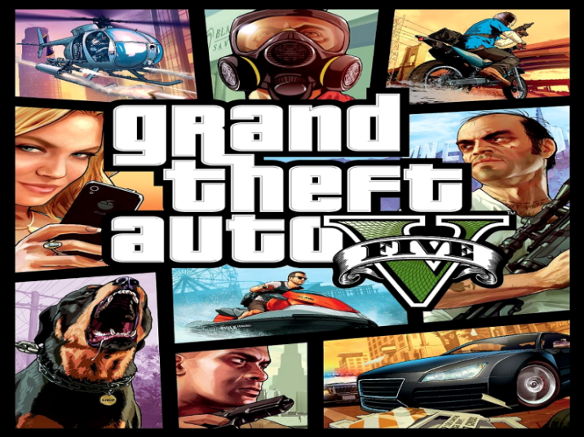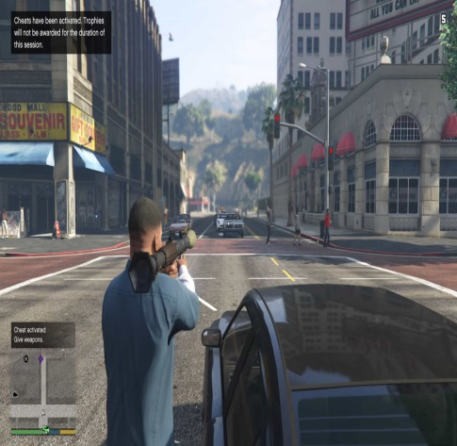
Online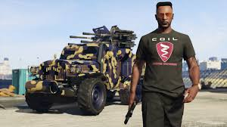
-Star Wars Battlefront: Hi ha diferents "modos entrenamiento, escaramuza i online, pots fer captura de droides, esquadrón de cazas, asalto al at-at, supermacia... "Tot això al modo online.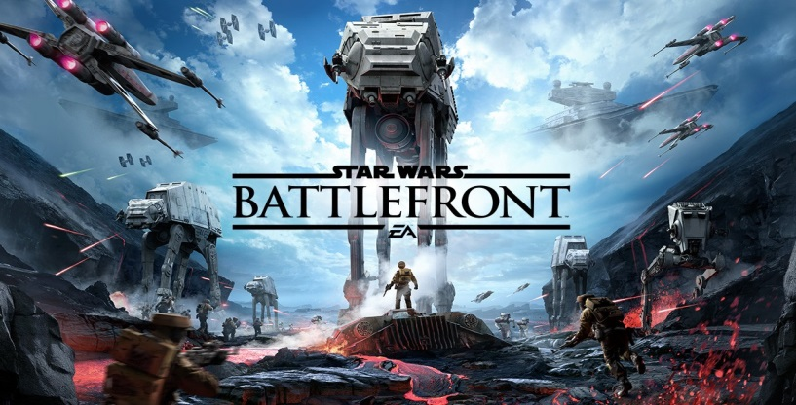
Asalto al at-at
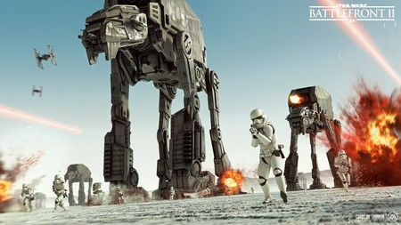
-Fornite:(Battle Royale) El Fortnite tracta de guanyar. Comences saltant d'un bus amb un globus aerostàtic. Després has de caure en algun lloc i agafar armes i intentar quedar primer (ser l'últim en quedar viu) però el que passa és que hi ha una tempesta i cada vegada es fa més petita. També té el modo Salvar el Mundo, que com indica el nom has de salvar el món fabricant armes, trampes, etc. Els zombis han dominat el món i has de matar a tots els zombis.

Salvar el Mundo
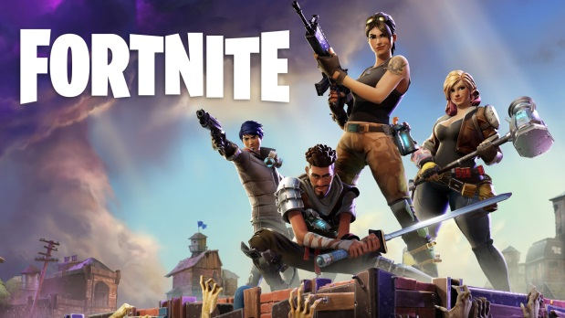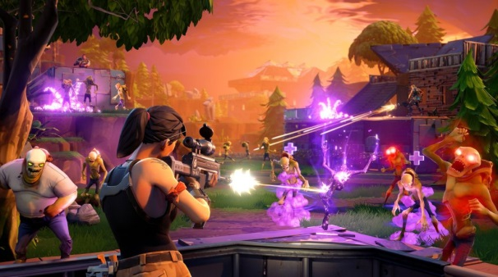
Battle Royale
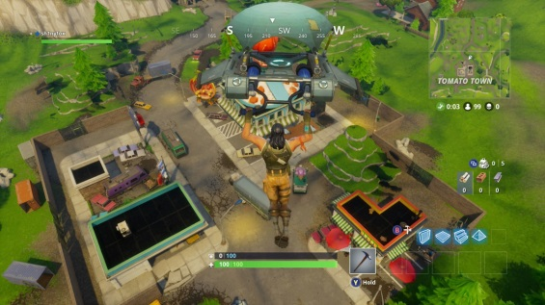
-CALL OF DUTY WORLD WAR II: Es tracta de guerres ambientades amb la segona guerra mundial i has de fer missions. També hi ha "modo online", en el que estàs en una guerra de 2 equips contra jugadors de tot el món.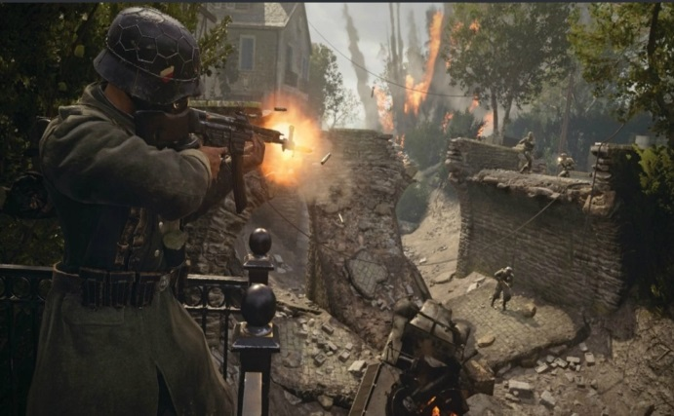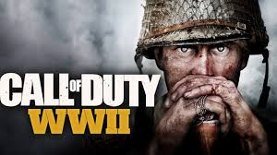

Gerard Roca 4t A, Sergi Balaguer 5è A, Yeray Rodríguez 4t C, Arnau Torreblanca 5è A.

